Filtros de salida.

Filtrar paquetes de salida del equipo 192.168.7.2 a partir de 192.168.206.2



Vamos a las tarjetas de red en la configuración de enrutamiento.

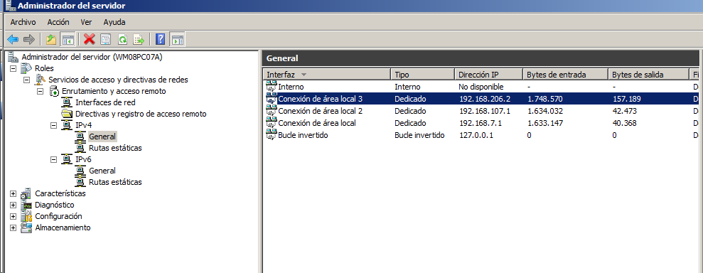

Seleccionamos el interface donde queremos aplicar el filtro. Pinchamos botón derecho y propiedades.

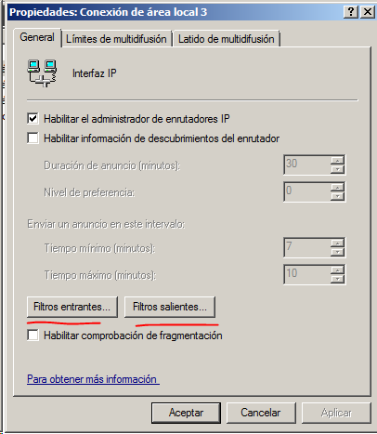

Pnchamos en el tipo de filtro que queremos, en este caso saliente, y añadimos la dirección y la mascara que queremos que se aplique el filtro

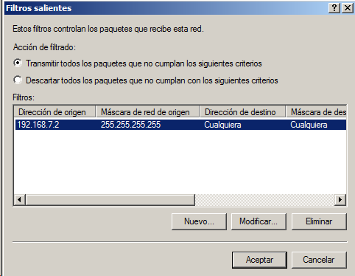

Y lo comprobamos

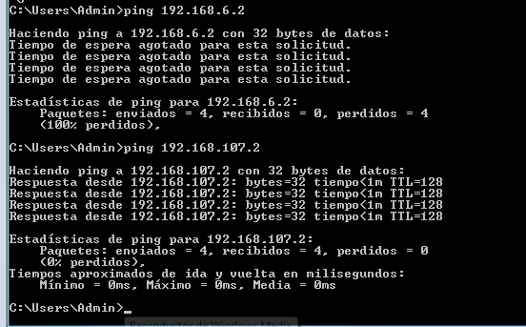

Segundo ejemplo de filtros

192.168.6.2 se tiene que poder comunicar únicamente con 192.168.7.2

192.168.106.2 se tiene que poder comunicar únicamente con 192.168.107.2



Cortamos la comunicación de 192.168.107.2 con la red 7.0 y 6.0

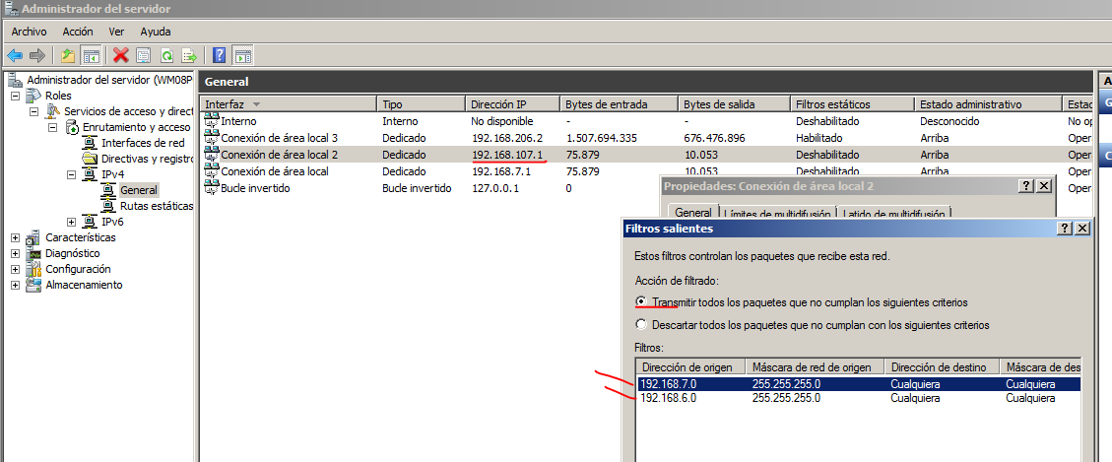

Cortamos la comunicación de 192.168.7.2 con la red 107.0 y 106.0

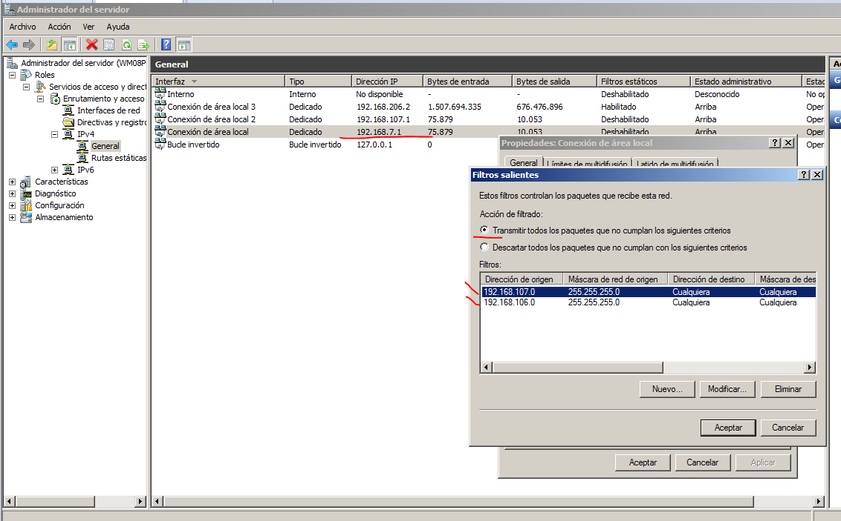

Pruebas desde 192.168.107.2

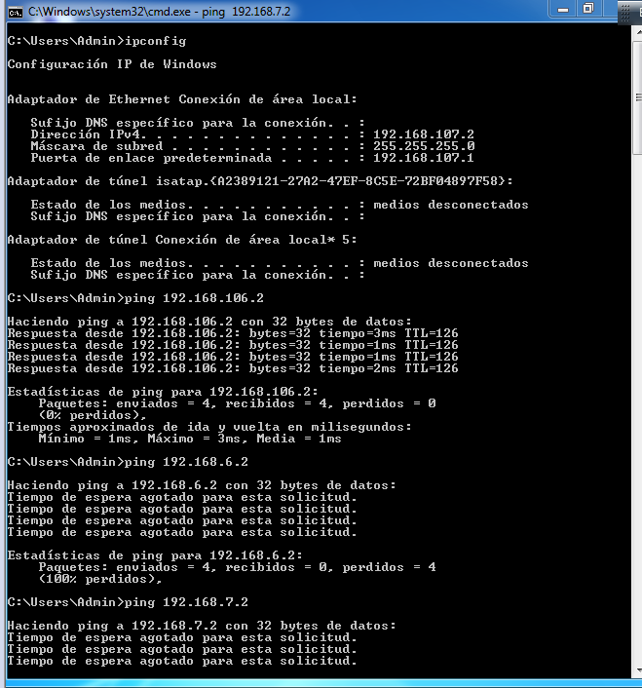

Pruebas desde 192.168.7.2

